Tugas Pengganti Pertemuan Mata Kuliah Pemrograman Web  
Laporan Observasi Pameran Tugas Akhir yang Berbasis Aplikasi Web

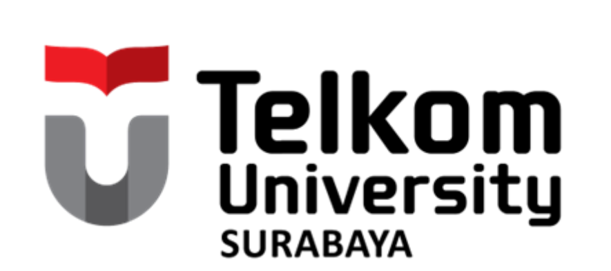

Kadek Gandhi Wahyu Jaya Suastika  
1202230017  
IT 06-01

TA 25/26

**Pendahuluan**

Observasi ini dilakukan dalam rangka memahami penerapan nyata teknologi pemrograman web melalui studi terhadap dua proyek Tugas Akhir (TA) mahasiswa. Aktivitas ini relevan dengan mata kuliah Pemrograman Web, karena membantu mahasiswa mengenali berbagai aspek pengembangan aplikasi web mulai dari pilihan teknologi, arsitektur, fungsionalitas, hingga tantangan teknis yang dihadapi langsung oleh pengembangnya. Dengan observasi dan wawancara langsung, mahasiswa diharapkan mampu menarik pembelajaran praktis untuk diterapkan dalam proyek web mereka sendiri.

**Deskripsi Proyek Tugas Akhir**

1. Proyek 1: Sistem Pakar Diagnosis Diabetes Berbasis Forward Chaining dan Certainty Factor

Sistem pakar ini dikembangkan oleh Kak Dara dengan tujuan untuk membantu masyarakat umum dalam mendeteksi gejala awal diabetes melalui pendekatan berbasis aturan. Sistem dirancang untuk berjalan secara lokal di browser dan tidak memerlukan koneksi internet atau instalasi khusus. Berdasarkan hasil wawancara dengan Kak Dara, sistem ini menggunakan metode forward chaining untuk menelusuri aturan logika berdasarkan input gejala dari pengguna, kemudian menghitung tingkat kepastian dari diagnosis menggunakan pendekatan certainty factor. Sistem ini secara spesifik tidak menggunakan basis data atau API karena seluruh proses berjalan secara statis melalui file HTML, CSS, dan JavaScript yang diakses melalui localhost.

Target pengguna dari aplikasi ini adalah masyarakat umum, khususnya individu yang ingin mengenali kemungkinan awal penyakit diabetes secara mandiri tanpa perlu ke fasilitas kesehatan. Fitur utama yang tersedia adalah form kuesioner gejala diabetes, proses inferensi otomatis, kalkulasi tingkat kepastian berdasarkan jawaban pengguna, dan tampilan hasil diagnosis secara langsung di halaman web. Berdasarkan penjelasan Kak Dara, sistem ini tidak menggunakan framework modern seperti React atau Vue karena sengaja dibuat sederhana agar bisa langsung dijalankan di browser tanpa hosting. Kelebihan utama dari sistem ini adalah sifatnya yang ringan dan dapat digunakan secara offline. Namun, Kak Dara juga menjelaskan bahwa sistem belum memiliki fitur penyimpanan riwayat pengguna, serta tidak dapat digunakan secara publik karena hanya dapat dijalankan melalui komputer lokal. Tantangan terbesar selama pengembangan adalah mengubah hasil wawancara dengan pakar kesehatan menjadi aturan logika yang terstruktur dan dapat diolah oleh sistem inferensi.

1. Proyek 2: Sistem Pengelolaan Informasi Dokumen Gereja dengan OCR dan NLP

Proyek ini dikembangkan oleh Kak Vian dengan fokus pada pengelolaan arsip administrasi gereja melalui proses digitalisasi dan ekstraksi informasi dari dokumen. Berdasarkan wawancara dengan Kak Vian, sistem ini dibangun menggunakan framework Laravel Livewire dan dirancang untuk mengotomatisasi proses ekstraksi teks dari dokumen berupa PDF atau gambar menggunakan teknologi Optical Character Recognition (OCR), serta mengekstraksi entitas penting seperti nama dan tanggal menggunakan metode Named Entity Recognition (NER) berbasis model IndoBERT. Sistem ini diterapkan dalam konteks studi kasus di Kapel St. Yohanes Rasul sebagai solusi untuk pengelolaan dokumen administratif secara digital.

Fitur yang ditawarkan dalam sistem ini meliputi upload dokumen, ekstraksi teks secara otomatis menggunakan Tesseract OCR, klasifikasi tipe dokumen, serta ekstraksi informasi penting secara otomatis yang ditampilkan di antarmuka web. Antarmuka aplikasi dibangun agar mudah digunakan oleh staf administrasi gereja yang tidak memiliki latar belakang teknis. Kak Vian menjelaskan bahwa alasan memilih Laravel Livewire adalah karena framework ini mendukung pengembangan antarmuka yang interaktif tanpa harus menggunakan JavaScript secara langsung, sehingga proses pengembangan dapat dilakukan lebih efisien. Sistem ini dijalankan pada home server pribadi milik Kak Vian dan dapat diakses secara online melalui metode tunneling yang menghubungkan server lokal dengan internet. Sistem belum dipublikasikan secara komersial, namun telah diuji dalam konteks internal dan menunjukkan hasil yang memuaskan. Nilai akurasi klasifikasi dokumen mencapai 93,6% dan F1-score untuk ekstraksi entitas sebesar 69,6%. Meskipun demikian, sistem masih memiliki keterbatasan dari sisi skalabilitas dan keamanan karena belum dirancang untuk diakses oleh banyak pengguna secara bersamaan. Penyimpanan data belum terintegrasi dengan sistem manajemen database yang kompleks, dan proses verifikasi hasil ekstraksi masih dilakukan secara manual melalui antarmuka pengguna.

**Analisis dan Pembelajaran**

Dari dua proyek Tugas Akhir ini, dapat disimpulkan bahwa keberhasilan pengembangan aplikasi web sangat bergantung pada kesesuaian teknologi dengan kebutuhan sistem. Proyek pertama menunjukkan bahwa penggunaan JavaScript tanpa framework tetap efektif untuk sistem sederhana berbasis logika statis. Sementara itu, proyek kedua memanfaatkan Laravel Livewire untuk membangun sistem berbasis dokumen yang kompleks, sekaligus mengintegrasikan teknologi OCR dan NLP menggunakan model IndoBERT. Hal ini memperlihatkan bahwa fleksibilitas pemilihan teknologi sangat penting, tergantung pada tujuan dan kompleksitas fungsional.

Kedua proyek juga menegaskan pentingnya desain antarmuka yang sederhana dan mudah digunakan, terutama bagi pengguna non-teknis. Selain itu, aspek deployment menjadi pembelajaran tersendiri, di mana proyek pertama masih terbatas pada akses lokal, sedangkan proyek kedua sudah dapat diakses secara daring melalui tunneling server pribadi. Dari tantangan yang dihadapi pengembang, terlihat bahwa konversi kebutuhan pengguna ke dalam logika sistem dan pengelolaan data merupakan aspek kritis dalam rekayasa perangkat lunak.

Secara keseluruhan, kedua proyek ini dapat dijadikan referensi berharga untuk pengembangan Tugas Akhir di masa mendatang, baik dari sisi pendekatan teknis, pemilihan teknologi, maupun perancangan antarmuka dan strategi deployment.

**Tiga Poin Penting dari Kuliah Tamu**

Tema: Empowering Society through Innovation and Research Excellence

1. Pertama, inovasi teknologi terbukti menjadi alat yang efektif untuk pemberdayaan masyarakat. Teknologi yang sederhana, tepat guna, dan berbasis pada kebutuhan nyata dapat memberikan dampak langsung dalam bidang seperti pendidikan, pertanian, dan pelayanan publik.
2. Kedua, kuliah tamu ini menekankan pentingnya kolaborasi multipihak dalam proses inovasi. Inisiatif teknologi tidak akan berhasil bila dikerjakan secara terpisah. Diperlukan sinergi antara akademisi, peneliti, pemerintah, dan masyarakat agar inovasi tidak hanya berhenti pada prototipe, tetapi benar-benar digunakan dan memberi manfaat nyata.
3. Ketiga, tantangan implementasi inovasi perlu dihadapi dengan strategi sosial yang tepat. Keterbatasan sumber daya, regulasi yang lambat, dan resistensi sosial terhadap perubahan adalah hambatan umum dalam penerapan teknologi baru. Maka dari itu, kemampuan komunikasi, pendekatan partisipatif, dan penguatan literasi digital menjadi aspek penting dalam menjamin keberhasilan adopsi inovasi di masyarakat.